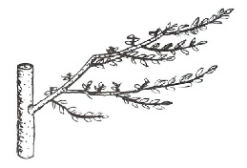
V, V, V
VETER VIJE VEJE,
KDAJ BO SPET TOPLEJE.

V _________________________

